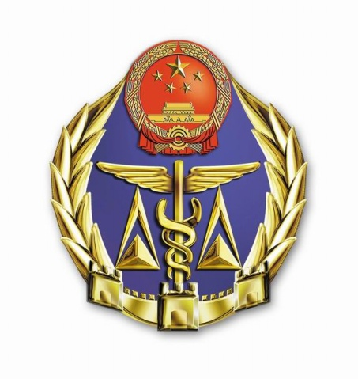
进出口光电显示商品安全警示通报
2016年第10期
南京检验检疫局经开办主办
预警主题 | 中韩两国拓展电子产品强制认证互认范围
发布日期 | 2016年12月24日 | 联系电话 | 025-85664820
信息来源 | 中国TBT研究中心
涉及企业 | 不详
涉及产品 | 光电产品
生产企业/进口商/出口商 | 不详
信息  主要  内容 | 在韩中自由贸易协定(FTA)生效一周年之际，两国签署了扩大认证机构构关于电子电气产品相互认证范围的合约。  根据合约，韩国认证机构发放的检测报告与中国强制性产品认证(CCC)目录中的104种电子产品实现相互认证。强制性产品认证是制造企业在销售产品之前，强制接受指定认证机构的产品型式试验与工厂检查的制度。向中国出口电气电子产品时，企业必须事先获得3C认证，不仅认证费用不菲，且处理时间约达三个月左右，给韩企造成不小的负担。  今年9月，两国签署合约推进相互认证制度，今年3月，两国认证机构签署了相互认证谅解备忘录(MOU)。双方先针对6种产品进行了互认试点，并将从明年起将相互认证对象扩大至韩国综合认证标志KC目录中的173种产品和中国3C认证104种产品。  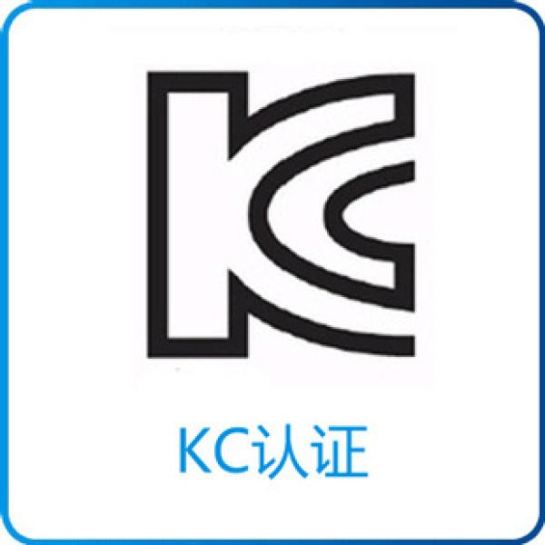  两国之间的贸易壁垒就此大幅度降低，有助于出口和开拓市场。两国今后还计划将把互认范围逐步扩大至非电子电气等领域。
应对处  理措施 | 南京出入境检验检疫局提醒相关生产和使用企业注意对类似风险的管控，加强产品的设计评估和过程控制，切实保护企业自身风险。
报送
抄送 | 相关生产企业

